Многие родители сталкиваются с таким необычным и не всегда приятным проявлением ребенка, как упрямство. Уже в возрасте 1 годика малыш может показывать протест, отказываясь делать что либо, а в 2 года он проявляет характер не только по отношению к окружающим, но и по отношению к себе. Годовалый ребенок противоречит матери, ребенок 2,5 лет противоречит даже себе. Ребёнок всё хочет делать самостоятельно, но при этом ему очень трудно принять то самое «верное» решение, потому что он не знает как. Кроме того, получая советы, указания, наставления от родителей, малыш начинает проявлять нервозность, раздражительность и даже агрессию, стремясь показать свою самостоятельность и значимость.
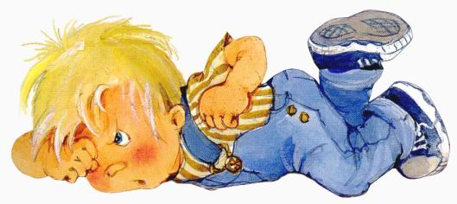
Так что же такое упрямство?
Упрямство - один из наиболее распространенных видов детских капризов. Дети используют его как средство разрешения конфликтов и противоречий между родителями и детьми, своеобразный способ самоутверждения в глазах взрослых и сверстников. Своего рода упорное неповиновение, для которого нет видимых мотивов.
Часто с ребенком от 2 до 3 лет трудно справляться. Родители должны проявлять чуткость. Главное - это как можно меньше вмешиваться и торопить его. В этом возрасте ребенок не терпит, когда им командуют, и пытается немного командовать сам. Пусть он одевается и раздевается в свое удовольствие, когда ему заблагорассудится. Начинайте, например, купать его пораньше, чтобы у него было время поплескаться и помыть ванну. За едой пусть он ест сам, не уговаривайте его. Если он перестает есть, выпустите его из-за стола. Когда пора идти спать , гулять, или возвращаться домой, скажите ему о том что у него есть 5-10 минут на игру или уборку. Направляйте его, беседуя о интересных для крохи вещах. Поведение малыша является не капризом, а естественным желанием ребенка проявить свою самостоятельность. Для дошкольников очень важно, чтобы их попытки что-то сделать самому, были признаны. Старайтесь не спорить с ним.
Проявления упрямства:
- В желании продолжить начатое действие даже в тех случаях, когда ясно, что оно бессмысленно, не приносит пользы.
-В недовольстве, раздражительности, плаче.
-В двигательном перевозбуждении.
Что необходимо знать родителям о детском упрямстве и капризности:
Период упрямства и капризности начинается примерно с 18 месяцев. Как правило, эта фаза заканчивается к 3,5- 4 годам. Случайные приступы упрямства в более старшем возрасте - тоже вещь вполне нормальная. Пик упрямства приходится на 2,5- 3 года жизни. В кризисный период приступы упрямства и капризности случаются у детей по 5 раз в день. У некоторых детей - до 19 раз!
Если дети по достижению 4 лет всё ещё продолжают часто упрямиться и капризничать, то, вероятнее всего речь идёт о " фиксированном упрямстве", истеричности, как удобных способах манипулирования ребёнком своими родителями. Чаще всего это результат соглашательского поведения родителей, поддавшихся нажиму со стороны ребёнка, нередко ради своего спокойствия.
Психологи уверены, что в этой ситуации Родитель не должны приносить себя в жертву ребенку, но и не надо полностью подчинять ребенка своим интересам. Вы живете вместе, рядом, значит, одинаково должны уважать интересы друг друга и находить оптимальные для всех варианты решения проблем. Помогут справиться со всеми трудностями родителям три вещи: умение любить, умение понимать, умение поддерживать. При этом между детьми и родителями складывается уважительный стиль общения, для которого характерно:
1. Позиция взрослых — «рядом с ребенком», для чего взрослые должны научиться смотреть глазами ребенка, вставать на его позицию.
2. Активное участие самого ребенка в построении своей жизни и деятельности, разработке ближних и дальних целей, для чего нужно: планировать деятельность вместе; поощрять инициативу и самостоятельность ребенка; разделять с ним ответственность за результаты.
3. Развитие у ребенка чувства ответственности за себя. Для этого надо: учить ребенка делать выбор; учить самостоятельной деятельности и контролю за ней;
Взрослый должен стремиться поддерживать дружеские отношения, оставаясь при этом старшим, мудрым, способным обеспечить безопасность. Важно дать понять ребенку, что он как личность существует обособленно от своих родителей. Можно осуждать действия ребенка, но не его чувства, какими бы нежелательными или «непозволительными» они бы не были. Раз они возникли, значит, для этого есть основания. Конечно, использовать все правила и необходимые условия в своём семейном воспитании очень сложно, но вероятно каждый родитель выберет из всего выше перечисленного недостающую часть, тем самым, дополнив уже выработанную стратегию воспитания в вашей семье.
МАДОУ Боровский детский сад «Журавушка»
СОВЕТЫ РОДИТЕЛЯМ
«Упрямство детей раннего возраста»
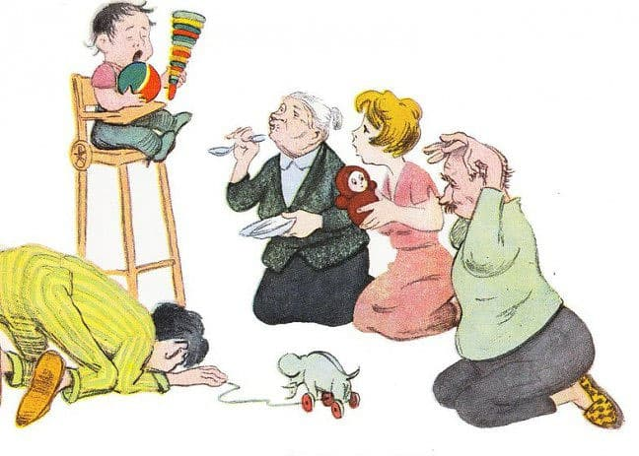

Педагог-психолог
Тимошенко М.К.
2023г.

